Я работаю с детством…

Доверчивы глаза детей
И ангелы хранят их души
Пусть безмятежный тот покой
Ничто вовеки не нарушит

Мне посчастливилось стать воспитателем. Жизнь в педагогической профессии – это неустанный труд души. Да, да я не оговорилась, именно жизнь в педагогической профессии, а не работа в образовательном учреждении. Нельзя работать воспитателем, нужно им быть. Ведь жизнь педагога состоит из будней, полных тревог и волнений, радостей и печалей, дерзаний и поисков. Жизнь педагога – это вечное испытание на мудрость и терпение, профессиональное мастерство и человеческую незаурядность. Нельзя научиться быть воспитателем, не реально играть роль воспитателя, нужно им родиться!
Мой путь к дошкольникам был последовательным и осознанным. Считаю свою профессию архиважной, так как участвую в формировании полноценной духовной личности маленького человека. Для меня очень значимо не столько поделиться знаниями, которыми владею сама, но, в большей мере, моя задача помочь ребятам увидеть и раскрыть тот творческий потенциал, заложенный им природой и неважно, какую дорогу выберет каждый из них повзрослев, главное не погасить его внутреннюю искорку в настоящем. В этом и заключается профессионализм педагога.
Я нахожусь в постоянном проживании детства. Ведь воспитание – процесс длинный и порой, только по прошествии многих лет мы сможем наблюдать плоды своего труда. Поэтому очень важно быть терпеливым, дабы не «извратить этот порядок», иначе мы «произведем скороспелые плоды, в которых не будет ни зрелости, ни вкуса, и которые не замедлят испортиться; у нас будут юные ученые и старые дети» (Жан Жак Руссо).
Суть моего педагогического кредо в трех заповедях: любовь к детям и безграничная вера в их возможности, непрерывный поиск наиболее эффективных способов работы, сотрудничество с детьми и их родителями.
Главное в моей деятельности «гореть, а не тлеть», а иначе не надо жить в педагогической профессии. Поиск, инициатива и творчество являются моими обязательными спутниками на тернистой дороге воспитателя. Избавляться от устаревших стереотипов, больше спрашивать с себя, трудиться с полной отдачей, пополнять и обновлять свои знания – так понимаю требования времени и стараюсь соответствовать этим требованиям.
Педагогика – мое признание, любимое дело, увлечение, хобби, работа. В наше не простое время остались работать с детьми только истинные педагоги, понимающие детскую душу и которые сами в душе остались детьми. Молодой педагог должен знать о разнообразных возможностях выбранной профессии.
Воспитатель – артист, его роль длиться не час, не два, а многие годы. Он играет свою роль, полностью погружаясь в нее, живя в ней.
Воспитатель – врач, который лечит не тело, а душу. Может пройти и десяток лет, прежде чем твой бывший пациент осознает, что дал ему воспитатель и скажет спасибо.
Воспитатель – строитель. Он строит человеческие судьбы, но при строительстве надо не забывать, что они не из бетона, а из хрусталя. Одно неверное слово, неаккуратное движение – можно сломать всю постройку, все, что так долго строил.
В то же время, воспитатель простой человек, со своими радостями и печалями, проблемами и увлечениями. Он многогранен и интересен, справедлив и неподкупен. Приходя на работу, да и просто общаясь с детьми, надо раскрывать им свое мировоззрение, свою систему ценностей, неся им то, что интересно самому. И это должно быть искренне! Необходимо стремиться найти в личности ребенка, развить и сохранить те зернышки душевного таланта, которые бесспорно там «рассыпаны». Воспитатель не должен ни на минуту забывать, что дети должны жить в мире красоты, игры, сказки, музыки, рисунка, фантазии, творчества. Воспитатель не должен подавлять природу ребенка, а словно скульптор следовать за ней, ценить своеобразие личности, наблюдать, выявлять, поддерживать основные линии ее развития, исключая подгонки под ее стандарт.
Энергия детства неисчерпаемая, нужно лишь уметь направлять ее в нужное русло.
За 25 лет работы в детском саду я сделала вывод, для ребенка не важно, как я отношусь к другим детям, а как я отношусь к нему. Еще в годы учебы в педучилище я усвоила формулу: «Главное качество педагога – любить своих детей», но признаюсь откровенно, не сразу смогла я полюбить всех своих воспитанников. Разные они, и чувства вызывали неодинаковые и тогда, я решила заняться самовоспитанием – научиться ко всем детям, относиться объективно. Я стала стараться видеть себя со стороны глазами ребенка, ставить вопросы: справедливо ли я поступила? проявила ли терпение?
Мне всегда интересно работать, я люблю свой «Аленький цветочек», в котором проработала 17 лет. Работать для «галочки» я не могу, не умею, да и не хочу. «Любить детей и выполнять свою работу лучше, чем вчера, а завтра лучше, чем сегодня» - вот мое жизненное кредо.

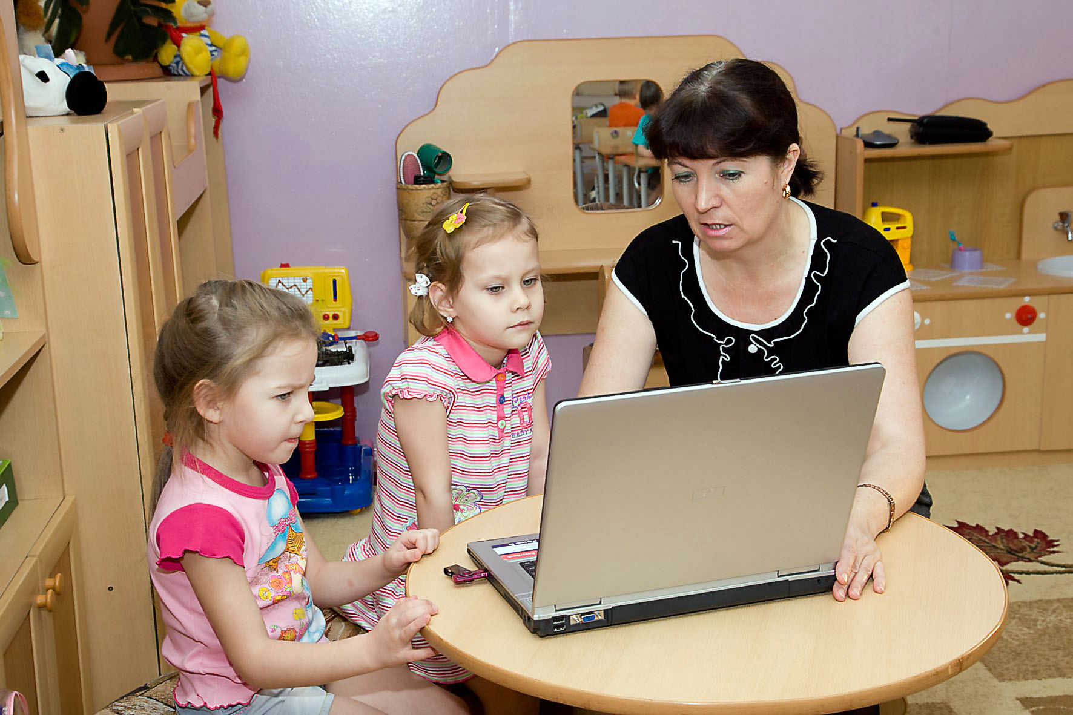

Быть воспитателем – это призвание, это значит хотеть и уметь снова и снова проживать детство с каждым ребенком, видеть мир его глазами, удивляться и познавать вместе с ним быть не заметным, когда нужна ему помощь и поддержка. Нести радость, превращая обычный день ребенка в детском саду в праздник с неожиданным сюрпризом, развлечениями, увлекательными путешествиями в мир тайн и открытий может только человек по профессии воспитатель: талантливый, творческий, яркий, неутомимый. Я осознаю серьезность и важность этой работы. Воспитывать детей – это большая ответственность. Ведь передо мной не просто ребенок, а будущий инженер, политик, врач или просто рабочий. Каким он будет? Добрым, сильным, открытым, чувственным, или замкнутым, раздражительным, агрессивным. Такие серьезные задачи решает на первый взгляд легкая, игривая профессия воспитателя.

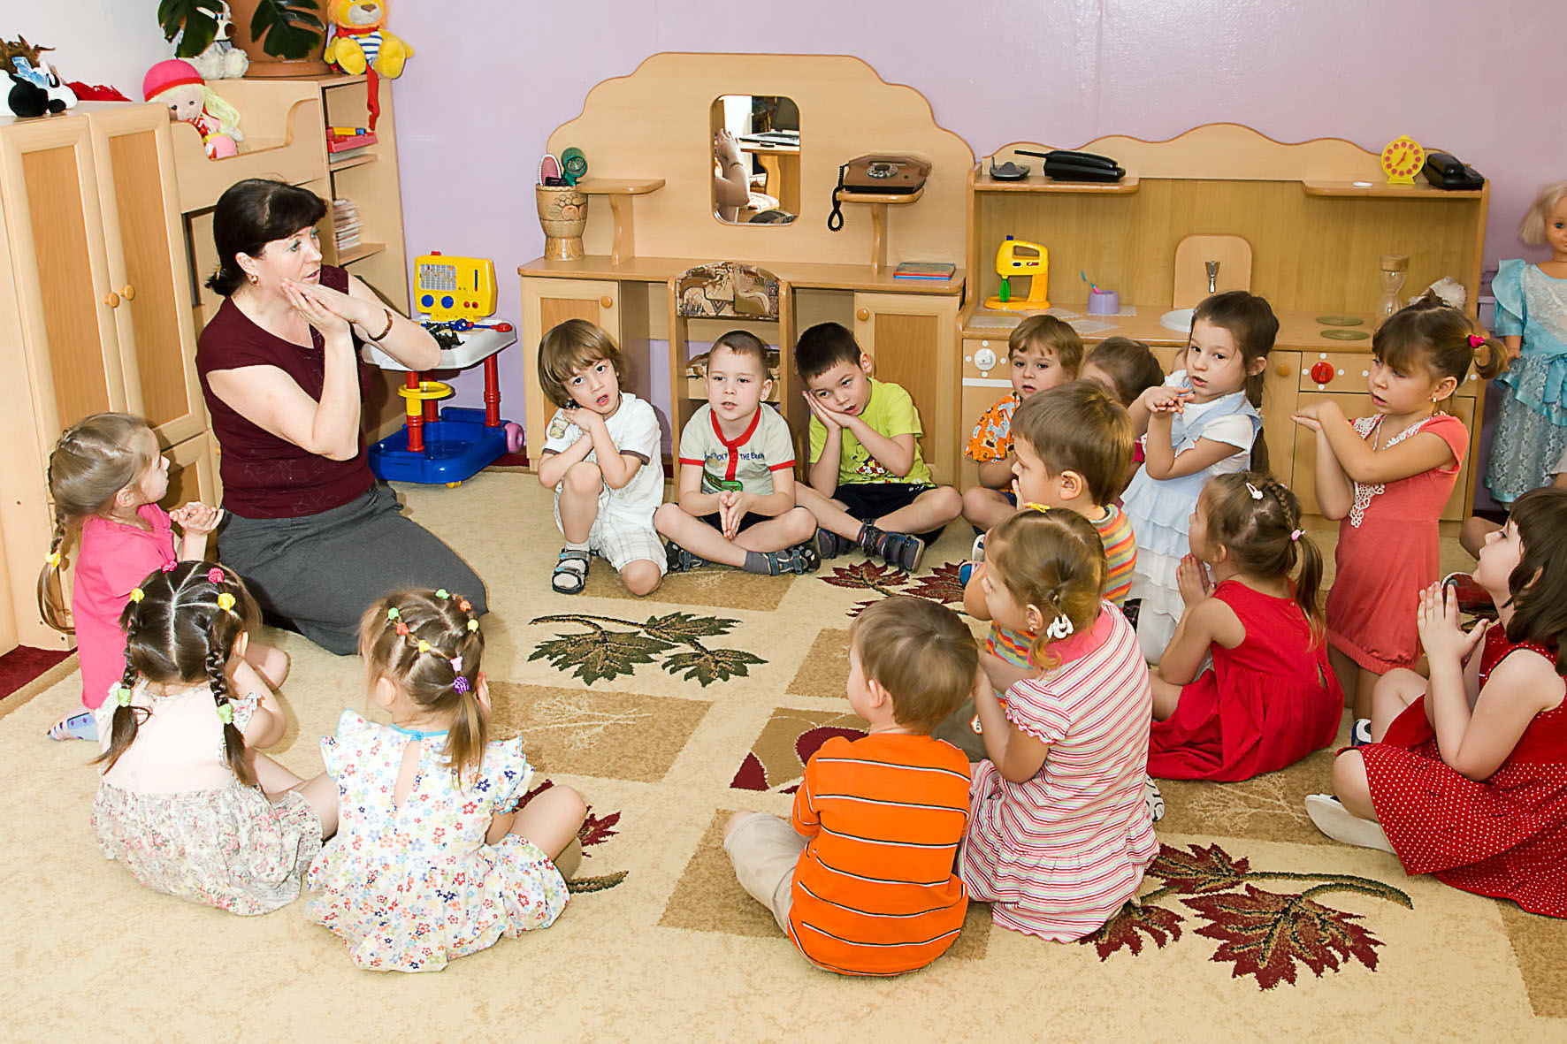

Я люблю свою работу, считаю ее лучшей для женщины. Ведь главное качество женщины – материнство. И я по-матерински стараюсь окружать детей заботой, лаской, вниманием. В ответ от детей получаю новый заряд позитива, творчества, массу положительных эмоций! Рядом с детьми ощущаю себя всегда молодой, живой, энергичной.
Я горжусь своей профессией, горжусь доверием детей и их родителей, возможностью каждый день прикасаться к детству.

